1. الضرب السّاحق : هو عبارة عن ضرب الكرة بإحدى اليدين بقوة لتعديتها بالكامل فوق الشبكة و توجيهها إلى ملعب الخصم بطريقة قانونية، إي إدخال الكرة إلى ملعب الفريق المنافس من أعلي مستوى الشبكة للحصول على نقطة مباشرة.
و تعتبر مهارة الضرب الساحق أكثر المهارات تشويقا للاعبين و المتفرجين و تبرز القوة و الرشاقة و السرعة العالية عندهم و هي المهارة الهجومية الفعالة التي من خلالها يستمتع الكثير منا بهذه اللعبة كذلك تعتبر السلاح الأول في تحقيق النقاط.
فعملية الضرب الساحق هي المحطة النهائية لثلاث لمسات للكرة بعد الاستقبال و الإعداد إذ تحتاج هذه المهارة للكثير من الصفات البدنية الجيدة مثل القوة التي تمكن اللاعب من الارتقاء في الهواء لأداء عملية ضرب من فوق الشبكة بسهولة كما تتطلب أيضا صفة سرعة رد الفعل حيث يكون اللاعب في الهواء و يكون حائط الصد مواجه له و عليه اتخاذ القرار السليم و السريع لكسب نقطة كما تحتاج هذه المهارة صفات نفسية مثل الثقة بالنفس و الشجاعة و الثقة بالزملاء.
كذلك يحق لجميع لاعبي الفريق أداء عملية الضرب الساحق سواء من المنطقة الأمامية أو الخلفية ماعدا اللاعب الحر و على لاعبي الصف الخلفي عدم الوثب لأداء المهارة من المنطقة الأمامية بل عليه الوثب من خلف خط الثلاث أمتار.

لمهارة السحق أنواع :
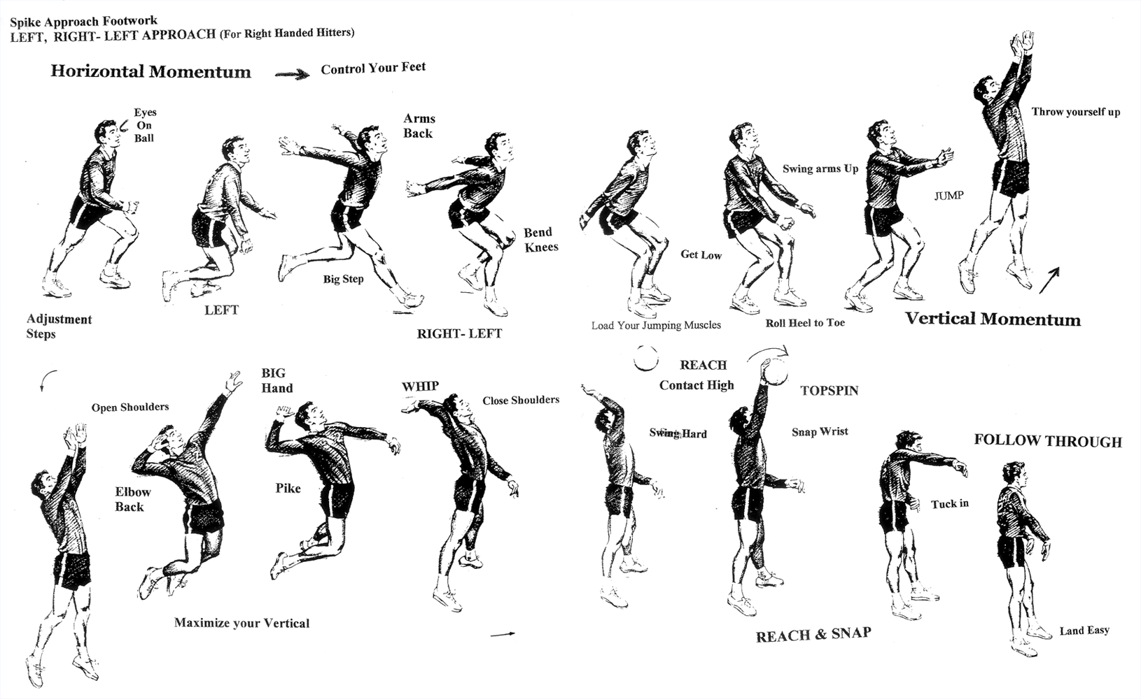

أ. الضرب الساحق الموجه:
و يعتبر هذا النوع من أكثر الأنواع تكرارا في اللعب و تصل نسبته إلى 16/ بالنسبة إلى الأنواع الأخرى إذ يكون اتجاه الضرب في هذه المهارة مع اتجاه الركضة التقريبية و يتم أداء هذا النوع من السحق في الغالب من المركز 3-4 و باتجاه الخطوط الجانبية لملعب الفريق الخصم.
ب. الضرب الساحق بالدوران :
في هذه المهارة يبدأ اللاعب بضرب الكرة بعد النهوض و بعد أن يلف كتف اليد الضاربة للخارج حتى تصبح بصورة موازية للشبكة و ترافق اليد الكرة بعد ذلك بزاوية 45 درجة بعد تدوير القسم العلوي للجسم بحيث يصبح مواجها إلى الشبكة.
ج. الضرب الساحق بالخداع:
تكون حركة اللاعب في هذه المهارة كما في الضرب الساحق المواجه و لكن في أخر لحظة يبدأ بمد الذراع و نقر الكرة بحافة الأصابع و إلى الاتجاه المطلوب و في اللحظة المفاجئة دون أن يكشفه الخصم و يستطيع اللاعب توجيه الكرة إلى الخلف أو إلى اليمين أو اليسار حسب وجود الثغرات التي يتركها الخصم إثناء عمل حائط الصد و التغطية.

د. الضرب الساحق من الخلف :
وهذا نتيجة لزيادة قابلية اللاعبين على القفز و كذلك ازدياد مهارة حائط الصد بشكل ملموس و في الآونة الأخيرة و من اجل القيام بعمل مضاد ضد هذا الحائط فقد ارتأت الفرق ذات المستوى العالي في الآونة الأخيرة و خصوصا اللاعبين الطوال من ضرب الكرة بعد إعدادها للخلف بشكل عالي . إلى ملعب الخصم و الهبوط في الخط الأمامي في الملعب حيث تعتمد اعتمادا كبيرا على المفاجأة و التنويع لإحراز نقطة .
ه. الضرب الساحق الخاطف:
يختلف هذا النوع من السحق في لحظة الضرب حيث يكون اتجاه الأكتاف الى اعلي نقطة في التحليق موازيا للشبكة و تكون الكرة قريبة من يده اليمنى البعيدة عن الشبكة ثم تضرب الكرة بالرسغ و ترافق اليد الكرة و بشدة و يكون هذا النوع من الضرب الساحق إما لان الإعداد كان بعيدا من الشبكة أو يؤدي لمفاجئة الخصم بنوع أخر من الضرب الساحق.
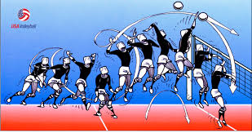

2. أهمية مهارة السحق :
الهدف من الضرب الساحق في لعبة الكرة الطائرة هو الحصول على نقطة في المباراة أو على الإرسال و تتطلب هذه المهارة نوعية معينة من اللاعبين يتميزون بالسرعة و حسن التصرف و الثقة بالنفس و ارتفاع القامة و قوة عضلات الرجلين و السرعة الحركية الفائقة و الرشاقة و التوافق العصبي العضلي و القوة الانفجارية العالية
في الوثب و الضرب إلى نقاط معينة بالإضافة إلى الهبوط الصحيح و لهذا لا يستطيع جميع اللاعبين أن يقوموا بأداء مثل هذه المهارات نظرا لاختلاف تكوينهم الجسمي و قدراتهم الحركية فيفضل تدريب جميع أفراد الفريق لأداء هذه المهارة ثم اختيار أفضل اللاعبين للقيام بمهام أدائها إثناء المباريات.

3. شرح الأداء المهاري للضرب الساحق :
تنقسم هذه المهارة إلى أربعة أقسام و هي :
- أولا عملية الاقتراب:
تبدأ عملية الاقتراب من وقفة الاستعداد التي تكون بترقب اللاعب للكرة و نوعية الإعداد و ارتفاع الكرة عن مستوى الشبكة و بذلك يحدد اللاعب حجم كل خطوة من الخطوات التي سيقترب فيها للكرة و سرعة حركته و بعده عن الشبكة فعملية الاقتراب تكون بثلاث خطوات بعد وضع الاستعداد .
- يكون اللاعب الضارب باليد اليمنى قدمه اليمنى في المقدمة .
- ثم يقوم اللاعب بالتقدم خطوة صغيرة بالقدم اليسرى مع مراعاة وضع الذراعين أماما و الجسم في حالة انحناء و الركبة منثنية .
- بعدها يقوم اللاعب بأخذ خطوة بالقدم اليمنى تكون كبيرة نسبيا و مصطحبة بوثبة خفيفة للأمام و في هذه الإثناء تكون الذراعان في طريقهما للخلف كوضعية مريحة للذراعين .
- يقوم اللاعب بأخذ الخطوة الأخيرة و هي تجميع القدمين بجانب بعضهما استعدادا لعملية الوثب
( الركبة منثنية .الجسم مائل للأمام . الذراعين في مستوى شبه عمودي للخلف النظر على الكرة ).

- ثانيا : الوثب عاليا :
هذه الخطوة تحتاج إلى كثير من القوة البدنية تمكن اللاعب الارتقاء في الهواء عاليا و تتوقف على مدى قوة الرجلين و سرعة الحركة المريحة في الذراعين .
من نهاية مرحلة الاقتراب يكون اللاعب قد وضع نفسه في وضع الاستعداد للوثب باتخاذ الأوضاع التالية :
- الركبة منثنية بزاوية قائمة تقريبا
- الجسم مائل للإمام
- الذراعين خلفا

ولأداء هذه الخطوة يقوم اللاعب بفرد الركبة بشكل قوي و سريع مع الذراعين بسرعة كبيرة و فرد الجسم .
- يجب توجيه اللاعب إلى أن عملية الوثب تكون أسفل و خلف الكرة إي أن الكرة يجب أن تكون أمام اللاعب و هو في الهواء أيضا يلاقي الكرة و يده في مستوى اعلي من الشبكة ليتسنى له ضربها.
- ثالثا : ضرب الكرة :
هذه المرحلة تحتاج للكثير من التوافق العضلي و العصبي و التحكم في رسغ اليد و القوة الخاصة في الذراعين و الكتف و عضلات الوسط
بنهاية عملية الوثب يكون جسم اللاعب في الهواء كالتالي :
- الجسم في حالة تقوس إلى الخلف .
- الذراع اليمنى الضاربة تكون خلفا في وضع يمكّن اللاعب تحضيره للضرب
- رسغ اليد الضاربة يكون مشيرا للأعلى و الأصابع مفرودة و متباعدة نوعا ما.
- اليد اليسرى الغير ضاربة تكون مشيرة إلى الإمام واعلى نوعا ما.
-النضر يكون موزع على ثلاث مواقع أساسية ( الكرة - حائط الصد - ملعب المنافس ).
رابعا :الهبوط :
عملية الهبوط يجب أن تتم على كلا القدمين تفاديا للإصابة و أكثر حفظا للتوازن و يجب على اللاعب عدم تعدي خط المنتصف
( الدخول إلى ملعب المنافس ) إثناء عملية الهبوط .
و على اللاعب استمرار متابعة الكرة بالنظر بعد أداء العملية لاحتمال صد المنافس للكرة و إرجاعها للملعب ليكون عليه الرجوع و الاستعداد مرة أخرى لعملية السحق.
.4 الأخطاء الشائعة في مهارة السحق :
- الاقتراب في الاتجاه غير الصحيح و غير الثابت و حركة القدمين غير الصحيحة.
- المبالغة في اتساع الخطوة الأولى و تلاصق القدمين من بعد .
- عدم مرجحة الذراعين للخلف .
- الارتقاء بقدم واحدة بسبب تأخر اللاعب في اخذ خطوات الاقتراب .
- الوثب للإمام بدل من الوثب لأعلى .
- الارتقاء المبكر بسبب التوقيت الخاطئ في الاقتراب لحظة ترك الكرة يد المعد .
- ضرب الكرة في الشبكة بسبب خطوات الاقتراب القصيرة مم جعل وصول اللاعب بعيدا خلف الكرة .
- ضرب الكرة متأخرا أثناء الهبوط .
- الوثب قريبا من الكرة بحيث يصبح ضربها خلف الرأس .
- عدم ثني اليد الضاربة من المرفق و كذلك عدم ثني الجذع للخلف أثناء الضرب .
- ضرب الكرة في المكان غير الصحيح .
- عدم متابعة اللاعب للعب بعد الضرب الساحق.
5. التدريب على المهارة :
يجب الأخذ بعين الاعتبار :
1 - تركيزنا في الإرسال من اعلي في تدريب الإرسال و التعود عليه دائما .فإتقان اللاعب للإرسال من اعلي ( تنس ) يوفر علينا جزء كبير من تعليم هذه المهارة.
2 - التعود على خطوات الاقتراب كالوثب بخطوة واحدة ثم زيادة الخطوات.
3 - يقوم اللاعب بالتعود على الكرة بضربها في المكان المراد ضرب الكرة به و هو كف اليد و يقوم بضرب الكرة و تنطيطها على الأرض و ذلك بالكف المفتوح و الأصابع المتباعدة.
4 - يقوم اللاعب بضرب الكرة للزميل أو للحائط فوق خط يرسم على الحائط أو نقوم بوضع علامة على الحائط و على اللاعب محاولة إصابتها.
5 - الوثب من الثبات لضرب كرة معلقة .
6 - الوثب من الثبات ثم من التحرك لضرب كرة مرمية من الزميل أو المدرب.
